基于光伏+熔融盐储热的农村家用供暖系统设计说明书

设计者：黄长虹，赵颖娜，周臻鹏，陈钰淇，卢婧，陈劲元，叶瀚文

# 作品内容简介

本作品针对中国农村地区散煤采暖存在的污染严重、效率偏低、经济性差等问题，设计了一种光伏+熔融盐储热系统，以期望实现居民家庭的清洁低碳采暖。该储热系统利用光伏板将太阳能转化为电能，选择复合硝酸盐介质Solar-Salt作为储热介质，将光伏产生的电能以热能形式存储。同时采用了全新的单罐熔融盐系统设计，充分利用熔融盐的显热和相变潜热，采用内置换热水盘管+储油罐的套管式梯级换热结构设计，通过改变导热油与熔融盐之间的接触面积调节冷水与高温熔盐介质间的导热热阻，实现系统热输出功率的智能控制。系统外接换热设备，以水作为换热介质，将熔融盐所储存的热量用于室内供暖和生活热水。系统的能量输入全部来自于太阳能，存储热能的同时能够维持泵、控制器、热电偶等电路器件正常运行。该设计将熔融盐作为小型民用储热材料，实现了零碳排放和零污染的绿色供暖，整机系统的使用寿命长达25年。根据实际运行效率和成本计算结果可知，该系统单套设备预计可产生的经济和环境效益为17665.25元/年，总建设成本约为34260元，运行成本可忽略不计。

# 联系人：黄长虹 联系电话：18783157090 E-mail：[3256330074@qq.com](mailto:3256330074@qq.com)

# 1研制背景及意义

目前，我国**农村地区冬季采暖**普遍采用**燃烧散煤**的方式，存在**热效率低、污染物排放量**大等一系列环境问题。与此同时，俄乌战争的爆发使全球能源价格在2022年上半年上涨了20%，欧洲多个国家由于油气资源短缺而重启燃煤电厂，煤炭需求飙升。在国内，多地煤价在一年内增至3倍以上，使得传统的燃煤取暖在价格方面也不具优势，广大农户亟需寻找合适的采暖替代方案。我国幅员辽阔，不少偏远农村难以像城镇地区一样实施集中供暖。过去几年，国家大力推行“煤改气”、“煤改电”等相关政策，以减少散煤不充分燃烧所带来的能源环境问题。但由于**改造成本和用能成本过高**等原因，这些措施成效甚微。在此背景下，本小组设计了一款兼具经济效益与环保效益的新型低碳供暖设备以满足广大农村地区的冬季采暖和生活热水需求。

**光伏技术**清洁无污染，但存在光源不稳定、输出不稳定等问题，必须与储能技术相结合才能发挥应有效果。

目前，常见的储能技术包括热能储存、机械能储存、电能储存等。考虑到本系统主要用于热供应，且农户房屋可容纳空间较小，小组选择热能储存的方式作为主要储能模式。热能存储主要分为显热、潜热、化学反应热三种方式，其中化学反应热大多处于实验室研究阶段，而潜热存储相比显热存储具有储能密度大、温度波动小等优势，因此小组选择使用熔融盐作为介质进行热量存储。

表1.1 显热与潜热储热能量密度对比

|  |  |  |  |  |  |  |
| --- | --- | --- | --- | --- | --- | --- |
| 储热方式 | 储热介质 | 比热容 | | 潜热 | | 存储108kWh电所需介质（热电效率60%） |
| 显热储热 | 水 | | 4.2kJ/kg | | 不考虑 | 6.43×105m3 |
| 潜热储热 | 硝酸钠 | | 1.5kJ/kg | | 178kJ/kg | 1.28×105m3 |

注：环境温度取25℃，水的沸点取100℃，硝酸钠的熔点取308℃；显热储热考虑最大温度为100℃，潜热储热考虑最大温度为400℃，计算结果考虑体积

本设计综合应用了光伏技术和熔融盐储热技术,在白天将太阳能转换为电能，利用电加热的方式将绿色电力转换为热能储存下来。为保证设备的**安全性**，我们结合**自动控制技术**对设备运行进行调控，保证其安全高效供暖。

目前熔融盐储热主要应用于大型工业设施，但本系统成功证明了其具备**小型民用化**的可行性，市场空间极大。作为一种绿色安全的新型供暖方式，光伏+熔融盐供暖系统可实现**全天候自动清洁采暖**，相比其他采暖方式具有**成本低、能效高、零碳排放**等优势，可在农村住宅、独栋别墅、小型商业体等建筑的供暖中展现独特优势。

# 2 技术原理与创新

## 2.1技术原理

光伏+熔融盐供暖系统的整体结构如图2.1所示。在白天通过屋顶光伏板发电，利用电加热方式实现电热转化，将热量存储在熔融盐储热罐中。当有采暖和生活热水需求时，油泵将油罐中的导热油泵入下方换热罐内，通过换热管将熔融盐内热量传递给水，水通过管道循环向室内供热；当无采暖需求时，油泵将导热油泵回油罐，隔绝熔融盐与换热管间传热，利用熔融盐强大的储热能力以及储热罐外层绝热材料，将光伏模块转化后的热量进行存储。

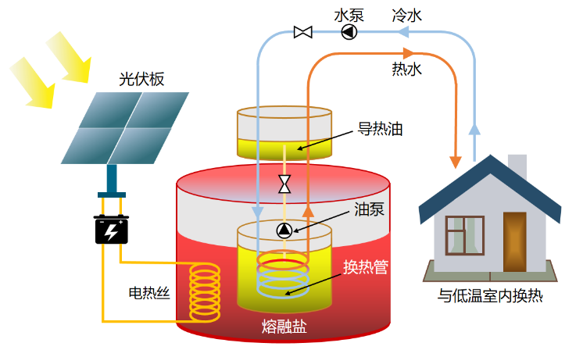

图2.1 整体结构图

## 2.2应用创新

**（1）实现自给自足式光伏采暖，解决分布式光伏消纳问题。**

本采暖系统的能源输入全部来自于太阳能，与燃气采暖、燃煤采暖和电采暖等技术相比，真正实现了绿色低碳供暖。利用白天光伏板发出的电力转化成高温热源储存，实现居民家庭全天24小时的生活热水供应和供暖。本系统同时解决了农村地区居民屋顶分布式光伏并网困难的痛点，扩展了光伏发电的内部消纳渠道。

**（2）采用内嵌套罐的单罐式设计，装置结构紧凑**

系统采用内置换热水盘管+储油罐的套管式梯级换热结构设计，通过改变导热油与熔融盐之间的接触面积调节冷水与高温熔盐介质间的导热热阻，实现系统热输出功率的智能控制。熔融盐储热装置、电加热器、热交换器均集成于罐体内，设备保温性好、占地空间小，结构布局紧凑合理；相较于双罐熔融盐储热结构，本单罐系统的储热结构较为简单，更为节省罐体空间，成本更低。

**（3）利用熔融盐充当小型民用储热材料**

当今研究中，熔融盐仅作为大容量储热材料在工业中使用，本采暖系统创新性地选择熔融盐作为小容量储热材料。熔融盐具有无污染、低成本、长寿命、高热流密度等特点，可以显著提高系统的热效率、可靠性和经济性，实现持续稳定运行。

**（4）通过智能逻辑控制满足用户个性化需求**

本采暖系统设计了一套智能控制程序，根据光伏电板的实时发电效率可实现对电能的高效转存，基于供热需求波动可实时调整熔融盐罐的热输出功率，实现智能控温；同时利用智能算法等实现了人性化的用户交互，做到足不出户即可实现对供暖系统的全面控制，丰富个体农户家庭环境下的用户体验。

# 3 作品介绍

## 3.1太阳能发电系统

图3.1 本项目设计中的太阳能发电原理图

**（1）太阳能板发电原理**

太阳能电池板是将太阳光转化为电能的装置，也称为光电池，通常由以下几个部分组成：

**硅基底：**太阳能电池的主体结构，通常采用单晶硅、多晶硅或非晶硅材料制成。

**正极电极：**通常由n型半导体材料制成，接收光子能量并产生自由电子。

**负极电极：**通常由p型半导体材料制成，形成电子-空穴对，与正极电极之间形成电场。

**金属导线：**连接正负极电极并将电能输送到外部电路。

**防反射层：**通常由二氧化硅或氮化硅等材料制成，用于减少光的反射，提高太阳能电池的吸收效率。

**封装材料：**通常采用玻璃或聚合物材料，用于保护太阳能电池并固定其位置。太阳能电池，其工作原理基于光伏效应。

**（2）太阳能发电系统构建**

太阳能电池板还包括其它组件，如电池板支架、智能数显控制器和蓄电池等。电池板支架用于调整太阳能板的正面姿态，使其方位朝南倾斜45°可获得最佳的发电效率；智能数显控制器用于调控太阳能电池板、蓄电池与外接负载之间的输入输出关系，实现对家用电器电能使用的合理分配。此系统将太阳能转化为可用的电能，为本采暖系统提供清洁的、可再生的能源。

## 3.2罐体结构

本采暖系统的热转化装置在结构设计上采用了一体式单罐结构，熔融盐储热装置、电加热器和热交换器均集成于罐体内，设备保温性好、占地空间小，结构布局紧凑合理。

罐子采用Q345R钢板材料，该材料的综合力学性能和工艺性能良好，被广泛地应用于锅炉压力容器的制造。罐子结构由罐盖、罐体与油罐三部分组成。罐体结构为圆筒形，根据杜中玲[2]的研究，随着储罐高径比的增加，总散热出现先减小后增加的趋势，当高径比为1.4时，热损失最小。故罐体采用了底部直径162mm、高度230mm的设计。

罐体上部边缘采用法兰与罐盖连接，其间加入密封垫密闭罐子。罐盖边缘的法兰盘与圆柱罐体相连，罐体上端留有与油罐相连的孔位用于连接,插入温度传感器的孔位以实时检测罐内温度，放置换热器的孔位以固定换热器。此外，罐子上还预留有泄压孔，防止罐子内部压力过大，造成危险。

油罐的设计采用市面上常见的304不锈钢作为材料，其具有价格低廉、化学性能稳定、导热率高的特点。油罐由上半部分圆环形状的外罐罐1与圆筒空心内罐罐2组成，二者相互独立，但能通过油泵将导热硅油在二者内部运输。水换热器采用螺旋换热结构，置于罐2中。其设计目的是为了保证系统的稳定性和安全性，避免冷水与熔融盐直接换热。若换热速率过高，将导致换热器内的压力剧增，换热器极易炸裂造成危险，该二级换热结构可通过改变换热热阻调节水与熔融盐之间的换热速率。系统采用导热油即硅油作为中间的换热介质，通常导热油在开口杯的闪点为210℃±20℃，普通矿物油在闭口系统中的沸点为350℃以下。当该装置停用时，导热硅油全部置于罐1，与熔融盐分割开来，且换热器中不通水；而当装置启用时，导热硅油通过泵由罐1转移到罐2中，换热器中通入流动的水，热量从熔融盐传递到导热油中，然后再传递到换热器中的水中，在保证装置安全稳定的情况下实现换热的目的。

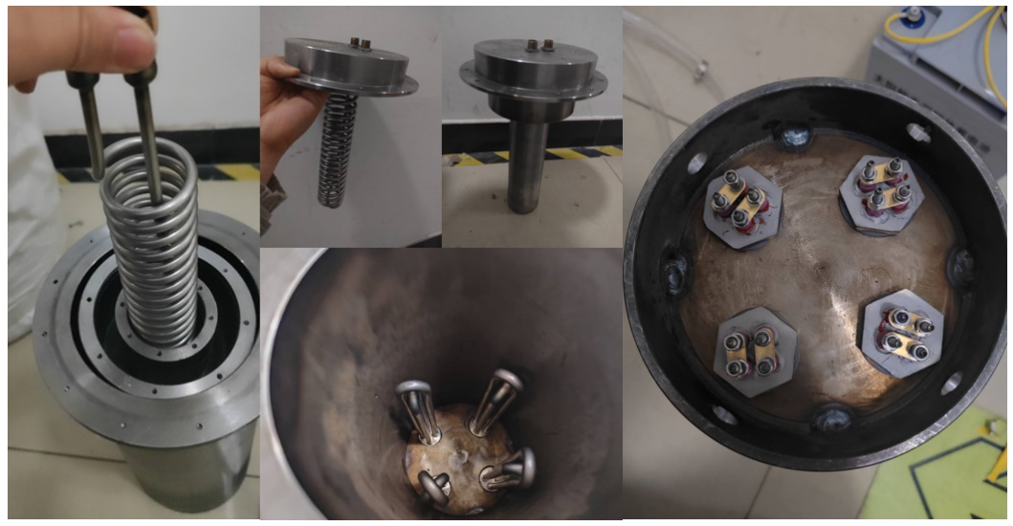罐体外部包裹有一层硅酸铝纤维毡保温材料，降低罐体与外接环境之间的散热速率。系统体积较小，自身安装环境要求较低。

图3.2 罐体结构组装图

## 3.3熔融盐储热系统

本采暖系统的熔融盐储热材料选择复合硝酸盐介质，即Solar-Salt（60％硝酸钠和40％硝酸钾混合熔盐），与其他熔盐相比，其具有熔点低、储热能力高、稳定性好、腐蚀性弱、安全无污染等优点，在传储热应用较为成熟，已被广泛应用于工业余热回收和太阳能发电等领域。对于50㎡空间的供暖系统，热负荷指标取70W/㎡，通过计算可知，其所需熔盐的单日储热量为3.2*105KJ，假设60-600℃温度区间在内的熔融盐可被视为有效储热，包括显热和相变潜热。综合以上条件最终可计算出，熔融盐体积为0.216m³，质量为350kg。由于熔融盐的密度较大，在满足需求的前提下所需体积很小，大大减小了系统整体的占地面积。

## 3.4智能控制系统

本采暖系统设计了一套智能控制程序，根据光伏电板的实时发电效率可实现对电能的高效转存，基于供热需求波动可实时调整熔融盐罐的热输出功率，实现智能控温。

**总体架构：**

1.熔融盐恒温控制系统

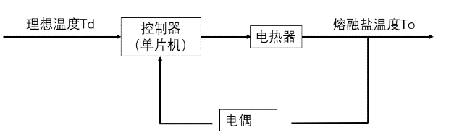将K型电偶插入熔融盐内，采集温度信息发送给5V输出模块，再由单片机读入，与初始设定的熔融盐目标温度比较，一旦高于此温度，调整电热管的控制信号为低电平，将其关闭。

图3.3 熔融盐恒温控制系统原理图

2.室温恒温控制系统

将放置于外部的温度传感器采集的信号输入给单片机，设置目标室内温度，一旦采集的温度信息高于目标温度，调整油泵的控制信号，将导热油抽出，隔绝水与高温熔融盐，停止对室内的供暖。

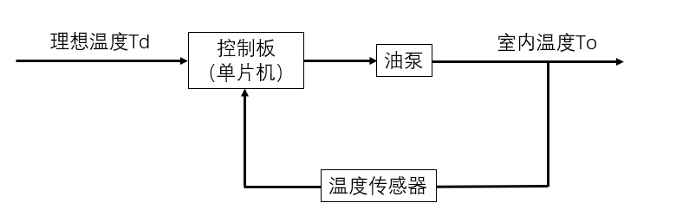图3.4 室内恒温控制系统原理图

3.蓝牙传输用户界面系统

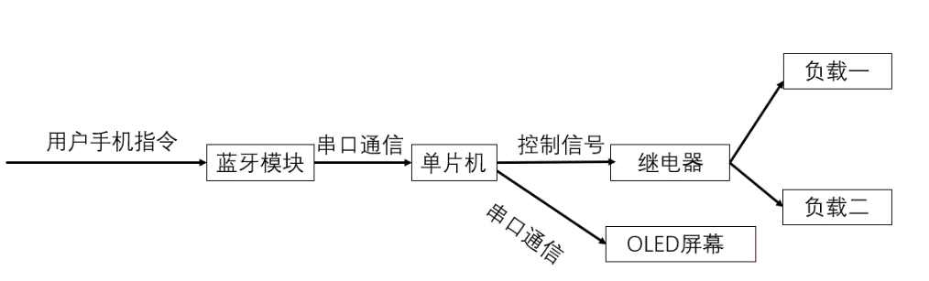 配合使用蓝牙模块和OLED显示屏，用户在手机上与蓝牙模块配对，打开手机内的调试器，有“上电”“断电”“一档加热”“二档加热”“三档加热”“显示熔融盐温度”“显示室内温度”等多种指令，用户的指令通过串口通信发送给单片机，单片机输出相应的控制信号的发送给对应元器件，如控制水泵的流速，在OLED屏幕上打印温度信息。

图3.5 蓝牙传输用户界面系统原理图

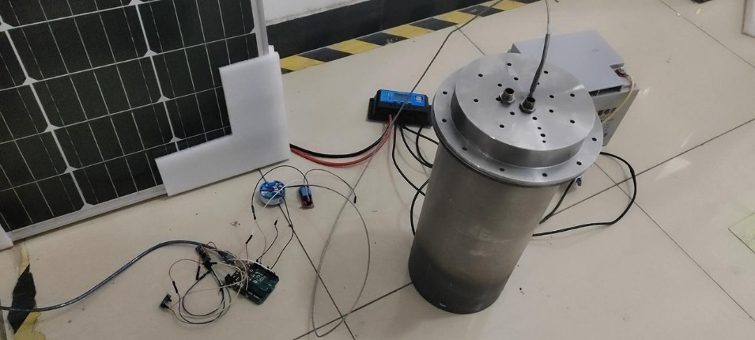**实物演示：**

图3.6 控制系统连接实物图

# 4 效益评价

## 4.1 环境效益评价

本系统设计运行时长为25年，考虑到热需求端富余热量，除保存在熔融盐罐待用外，还可连接家庭热水管网用于生活热水供给，因此计算效益时所选时段不局限于冬季约4个月的采暖期。

取50平米农户住宅为分析对象，普通燃气壁挂炉消耗24.69(kg/day)标准煤，标准煤燃烧排放情况见表1。

表1 1kg标准煤相关污染物排放量

|  |  |
| --- | --- |
| 污染物 | 排放量(千克) |
| CO2 | 2.418 |
| NOX | 0.037 |
| SO2 | 0.074 |
| 碳粉 | 0.673 |
| 烟尘 | 0.337 |

按照一年120天用于采暖，210天用于提供热水计算，每年能产生以下节能减排效益：

1. 年折合减少CO(2)排放19697.7kg，按160元/t计算，年减排效益达3151.6元。

2. 年折合减少NO(X)排放301.4649kg，按631.60元/t计算，年减排效益达190.41元。

3. 年折合减少SO(2)排放602.91kg，按20000元/t计算，年减排效益达12058.2元。

4. 年折合减少碳粉、烟尘排放各5484.6kg、2745.93kg，按275.2元/t计算，年减排效益达2242.25元。

表2 节能减排效益估算

|  |  |  |  |
| --- | --- | --- | --- |
| 污染物 | 减排量(千克) | 单位环境价值（元/吨） | 减排效益（元） |
| CO2 | 19697.7 | 160 | 3151.60 |
| NOX | 301.4649 | 631.6 | 190.41 |
| SO2 | 602.91 | 20000 | 12058.20 |
| 碳粉 | 5484.6 | 275.2 | 1509.36 |
| 烟尘 | 2745.93 | 275.2 | 755.68 |
| 合计 |  |  | **17665.25** |

## 4.2 经济效益评价

与普通燃气式壁挂炉安装在50平米农户家中日消耗8立方米天然气做比较，按一年采暖时长为120天计算，可获得本项目采暖系统的装备投资成本、运行成本及经济效益评估。

一般来说，50平米农户配置20kw~24kw壁挂炉较为合理。24小时消耗燃气8立方米，按每立方米3元计算，运行成本约24元，一个采暖季约2304元。

燃气壁挂炉使用年限约为8年，单次装置成本约为8000元，人工成本为500元，假设25年仅更换3次壁挂炉：

表3普通燃气式壁挂炉设备运行25年成本分析

|  |  |  |  |
| --- | --- | --- | --- |
| 明细 | 装置成本(元) | 人工成本(元) | 运行成本(元) |
| 费用 | 24000 | 1500 | 54000 |

一般来说，为满足冬季采暖需求，50平米农户家中配置50平米太阳能光伏板较为合理。光伏板寿命长，仅需轻微维护即可拥有长达25年甚至更长的使用寿命，同时其余设备在后续使用中几乎无额外资金投入。此外，除满足农户冬季室内采暖需求，光伏+熔融盐供暖系统还能产出富裕热电，供应农户生活用热、日常取电等需求，产出自身成本五倍水平的经济效益，在经济性上显著优于普通燃气式壁挂炉。

表4光伏+熔融盐供暖系统运行25年成本分析

|  |  |  |  |
| --- | --- | --- | --- |
| 明细 | 装置成本(元) | 人工成本(元) | 运行成本(元) |
| 费用 | 33260 | 1000 | 0 |

# 5 应用模式拓展

设备目前主要聚焦于供暖功能，在热量需求量较低、光能充足的时间段会产生大量能量盈余。分布式光伏并网是当下一大投资方向，但由于电量波动，及同一农村多家农户使用相同配电器等原因，难以实现大规模铺设光伏板并网。本系统独立于外部电网，可通过增加蓄电池容量等储能方式在热量需求量低时进行电量储存及零散电力输出，实现能量利用的最大化。

# 6 作品总结

通过文献查阅、实地调研、科学计算等方法设计了具有集成化功能的设备，并通过数值模拟、农户实验的方法确认了设备的运行方式及流程设计的可行性。在此过程中，小组创新性地运用太阳能作为供暖能源总输入，开拓设计了以熔融盐充当小型民用储热材料，配套了面向移动端的智能可视化控制系统。针对发现熔融盐在非供暖时段也会对水加热的问题，使用内嵌套罐解决熔融盐罐内温度与压力的问题，有效防止了水温过高对装置造成的安全性威胁。此外，相较于市面上常见采暖设备，本作品具有成本低、能效高、零碳排放的优点，较已有技术实现了节能减排。在市场经济效益方面，本作品设备成本仅为3.5万元左右，采暖运行成本几乎为零，显著优于其他采暖技术,市场应用前景广阔。本作品响应国家“碳达峰”、“碳中和”目标，大大降低了散煤燃烧带来的能源浪费与环境破坏，为采暖领域提供新技术与新方案。

# 参考文献

1. Michiyuki Yagi, Shunsuke Managi,The spillover effects of rising energy prices following 2022 Russian invasion of Ukraine,Economic Analysis and Policy,Volume 77,2023,Pages 680-695,ISSN 0313-5926.
2. 何雅玲，王文奇，邱羽，等.熔盐在复杂换热结构内的对流换热特性实验研究及进展[J.科学通报,2019,64(Z2): 3007-19.